Screen 1:

* Kalau user tidak menginput apa2, list nominal tidak muncul. Setelah ketik mobile number setidak nya 4 huruf, baru muncul list nya.
* Klik di button nominal Rp25.000 -> buka screen 2
* Klik di promo -> buka screen 4
* Note: utk tab Pulsa & Data Package, kalau di klik berpindah kiri - kanan ( mobile & product list & promo ), UI nya sama.
* Note: utk card promo : width 80% dari layar. Card aspect ratio: 16:8. Lalu utk list horisontal ini, snap begitu ya ( bukan free scrolling ).

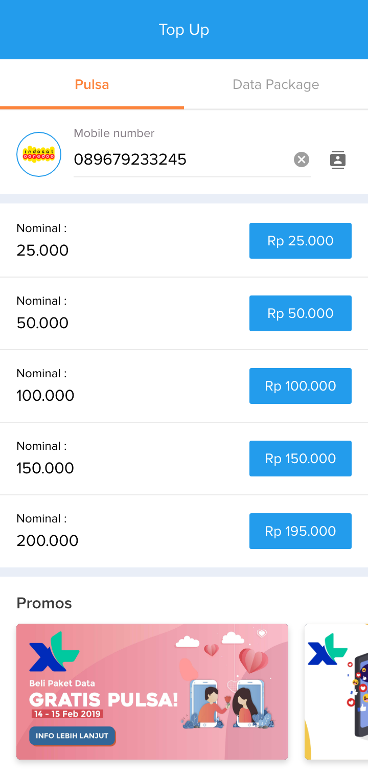

Screen 2:

* Kalau user tidak mengisi PIN, muncul error / alert, bebas mau seperti apa.
* Setelah user input PIN, masuk ke screen ke3

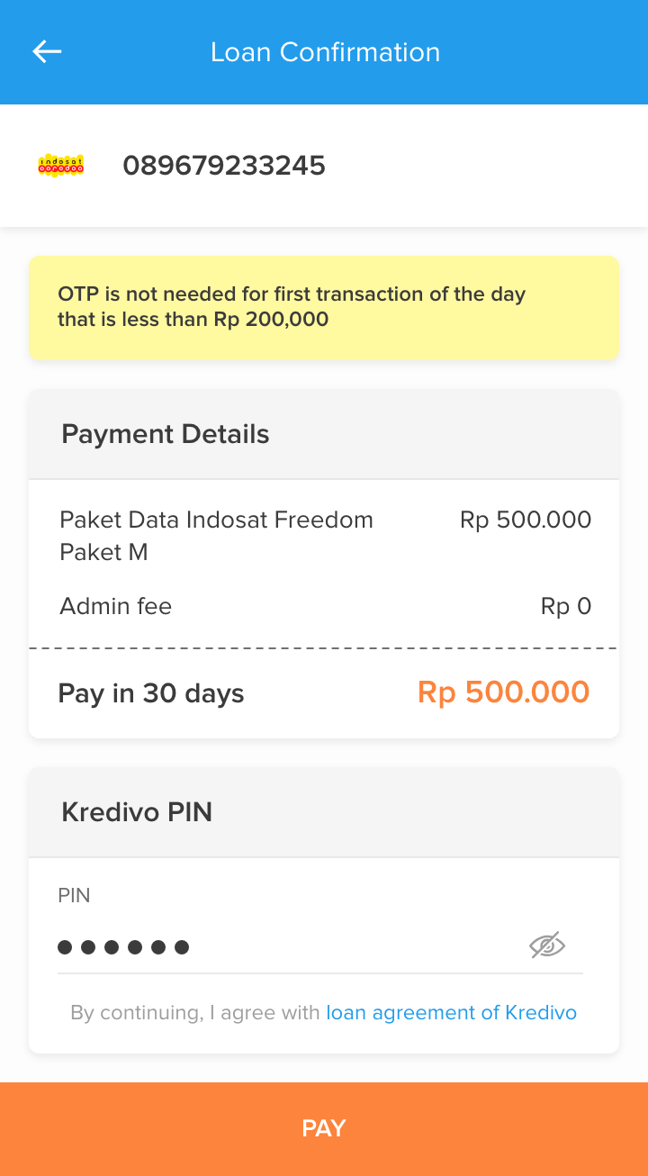

Screen 3:

* Klik OK / X , kembali ke screen 1

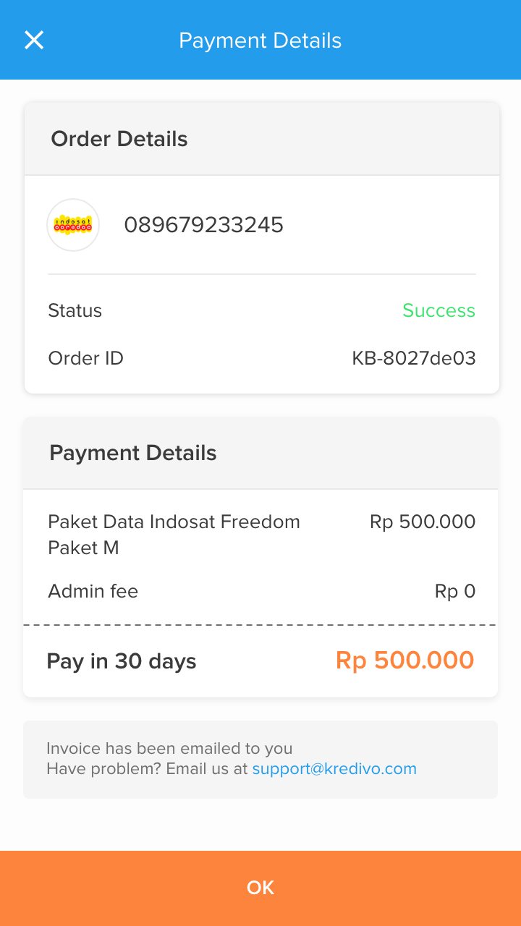

Screen 4:

* Note: ini UI semua scroll jadi 1 ya.

